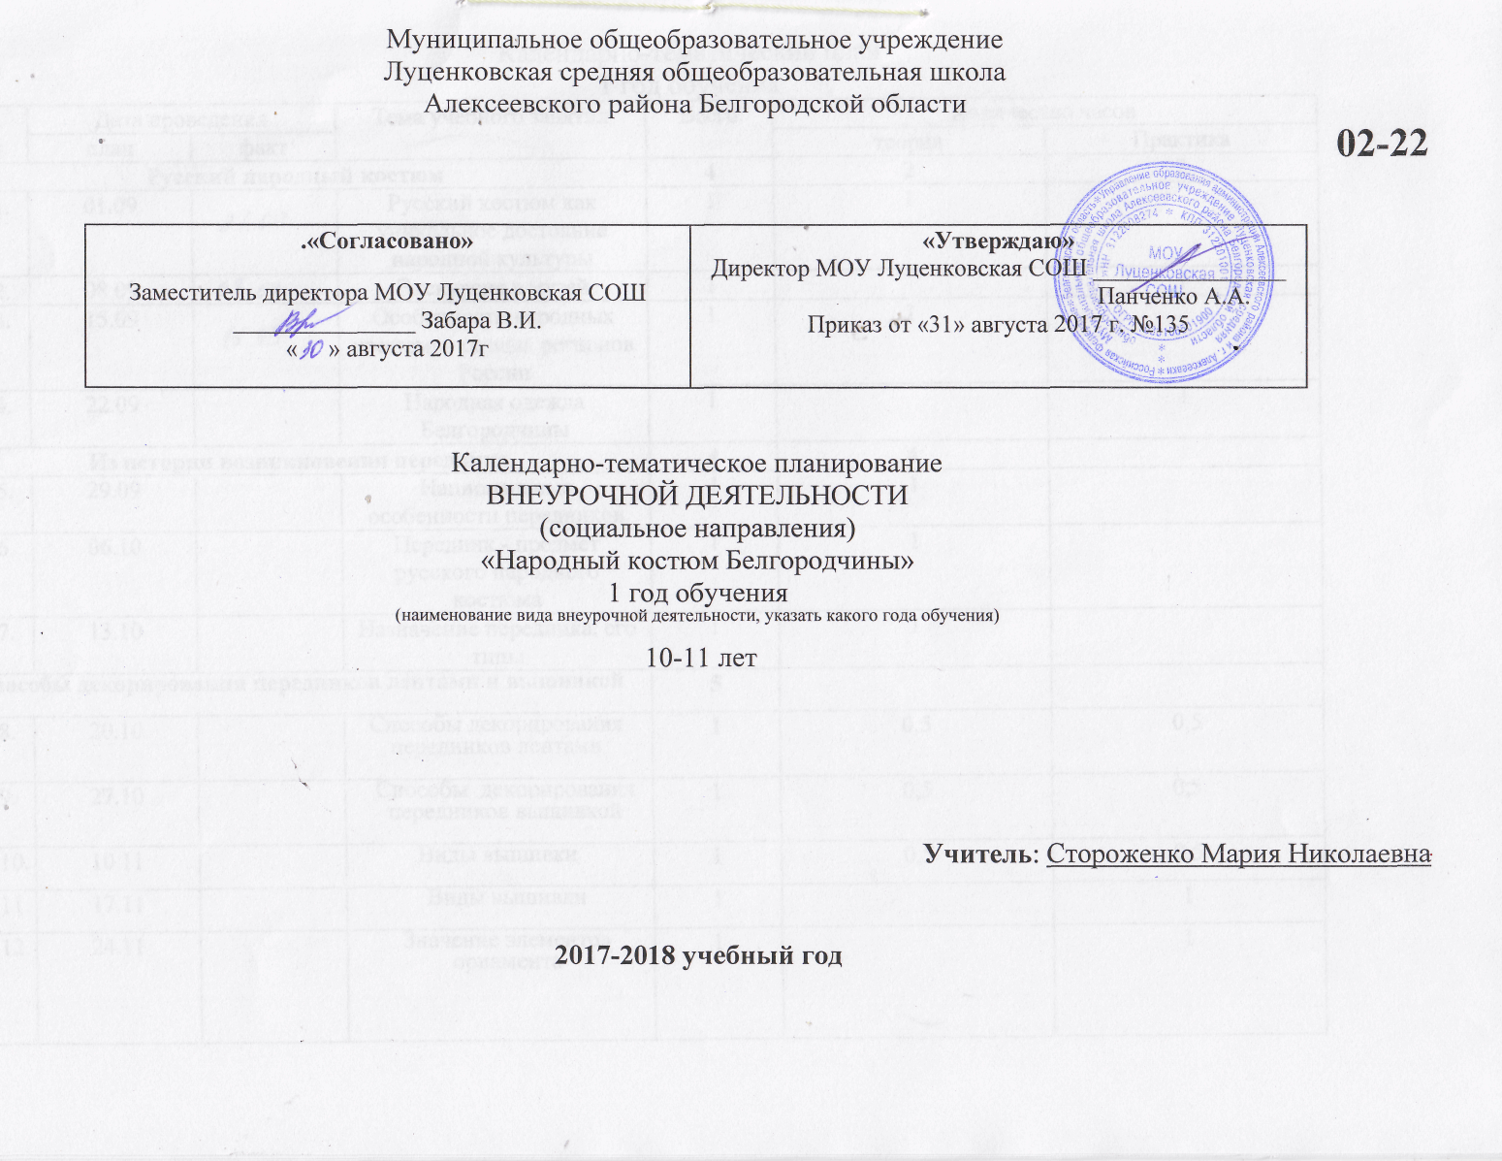
Пояснительная записка
Календарно- тематическое планирование по внеурочной деятельности «Народный костюм Белгородчины» на 2017-2018 учебный год составлена на основе программы для внеурочной деятельности обучающихся 5-8 классов социального направления (Примерная программа внеурочной деятельности «Народный костюм Белгородчины»: методический материал по изучению изготовления народного костюма в образовательных организациях Белгородской области. Белгород: изд-во ОГАОУ ДПО «БелИРО». 2016)
Календарно-тематический план
1 год обучения
№ п/п | Дата проведения |  | Тема учебного занятия | Всего | Количество часов
№ п/п | план | факт | Тема учебного занятия | Всего | теория | Практика
Русский народный костюм |  |  |  | 4 | 2 | 2
 | 01.09 |  | Русский костюм как уникальное достояние народной культуры | 1 | 1
 | 08.09 |  | Экскурсия в музей | 1 |  | 1
 | 15.09 |  | Особенности народных костюмов разных регионов России | 1 | 1
 | 22.09 |  | Народная одежда Белгородчины | 1 |  | 1
Из истории возникновения передника |  |  |  | 4 | 4
 | 29.09 |  | Национальные особенности передников | 1 | 1
 | 06.10 |  | Передник - предмет русского народного костюма | 1 | 1
 | 13.10 |  | Назначение передника, его типы | 1 | 1
Способы декорирования передников лентами и вышивкой |  |  |  | 5
 | 20.10 |  | Способы декорирования передников лентами | 1 | 0,5 | 0,5
 | 27.10 |  | Способы декорирования передников вышивкой | 1 | 0,5 | 0,5
 | 10.11 |  | Виды вышивки | 1 | 0,5 | 0,5
 | 17.11 |  | Виды вышивки | 1 |  | 1
 | 24.11 |  | Значение элементов орнамента | 1 |  | 1
Технологическая последовательность изготовления передника |  |  |  | 4
 | 01.12 |  | Передник «завеска». Схема кроя | 1 |  | 1
 | 08.12 |  | Работа с технологической картой. Дизайн спецификация. | 1 | 0,5 | 0,5
 | 15.12 |  | Раскрой передника | 1 |  | 1
 | 22.12 |  | Подготовка деталей кроя к обработке | 1 |  | 1
Изготовление и отделка передника |  |  |  | 16 | 1,5 | 14,5
 | 12.01 |  | Изготовление передника | 1 | 0,5 | 0,5
 | 19.12 |  | Изготовление передника | 1 |  | 1
 | 26.12 |  | Обработка краевых и соединительных швов | 1 | 0,5 | 0,5
 | 02.02 |  | Обработка краевых и соединительных швов | 1 |  | 1
 | 09.02 |  | Соединение основных деталей с поясом | 1 | 0,5 | 0,5
 | 09.02 |  | Соединение основных деталей с поясом | 1 |  | 1
 | 16.02 |  | Изготовление отделочных элементов | 1 |  | 1
 | 02.03 |  | Изготовление отделочных элементов | 1 |  | 1
 | 09.03 |  | Работа с тканью и декорирующими материалами | 1 |  | 1
 | 16.03. |  | Отделка изделия вышивкой или лентами | 1 |  | 1
 | 23.03 |  | Отделка изделия вышивкой или лентами | 1 |  | 1
 | 06.04 |  | Отделка изделия вышивкой или лентами | 1 |  | 1
 | 13.04 |  | Отделка изделия вышивкой или лентами | 1 |  | 1
 | 20.04 |  | Работа с тканью и декорирующими материалами | 1 |  | 1
 | 04.05 |  | Работа с тканью и декорирующими материалами | 1 |  | 1
 | 11.05 |  | Влажно-тепловая обработка изделия | 1 |  | 1
 | 18.05 |  | Передник «запон» - паспорт женщины | 1 | 1
 | 25.05. |  | Место передника в современной одежде. Демонстрация выполненных работ | 1 |  | 1

